**TAREA/EVALUACION DE APRENDIZAJE UNIDAD 2 N° DE GUÍA: 15**

ASIGNATURA: ARTES VISUALES

NOMBRE ESTUDIANTE: ______________________________________________________

CURSO: __________________6____________ LETRA: ______ FECHA: __________________

O.A: Crear trabajos de arte y diseños a partir de sus propias ideas y de la observación del: › entorno cultural: el hombre contemporáneo y la ciudad › **entorno artístico: el arte contemporáneo** y el arte en el espacio público (murales y **esculturas**)

Objetivo de la clase: Observar características del arte contemporáneo chileno a través de la artista- escultora chilena Marcela Romagnoli.

¿Qué aprendimos hoy?

Te presento el ticket de salida, acá aparecerán preguntas 3 preguntas que deberás responder en el espacio en blanco que aparece al lado de cada preguntas.

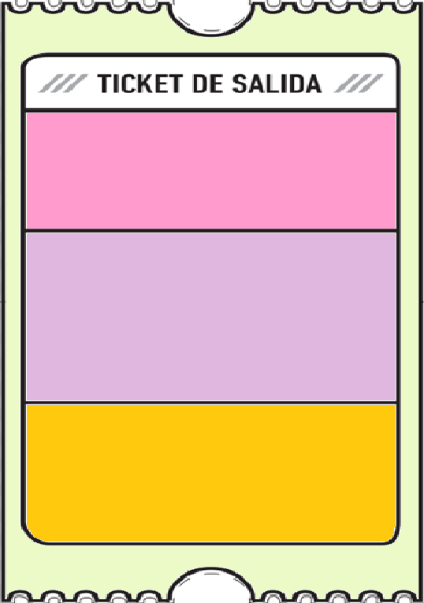

3. ¿Qué dudas te quedaron de la clase de hoy?

Anótalas y recuerda enviarme un correo

1. ¿Consideras que la calle es un buen lugar para exponer una obra de arte? Justifica

3.

2.

2. Si tu fueras un escultor ¿Sobre qué material te gustaría trabajar y por qué?